Муниципальное автономное дошкольное образовательное учреждение «Детский сад №6 «Яблонька»

140614 Зарайский район, д.Мендюкино, тел.: (496) (66) 60-276
E- mail: yablonkav6@mail. Сайт учреждения: madov6yablonka.ucoz.ru
_____________________________________________________________________________

II этап муниципального конкурса «Педагог года Подмосковья -2021»
номинация «Воспитатель»
«Педагогическое мероприятие с детьми»

Нетрадиционная техника рисования при помощи пузырчатой пленки
Художественно – эстетическое развитие. Рисование для детей от 3 до 4 лет

ТЕМА:
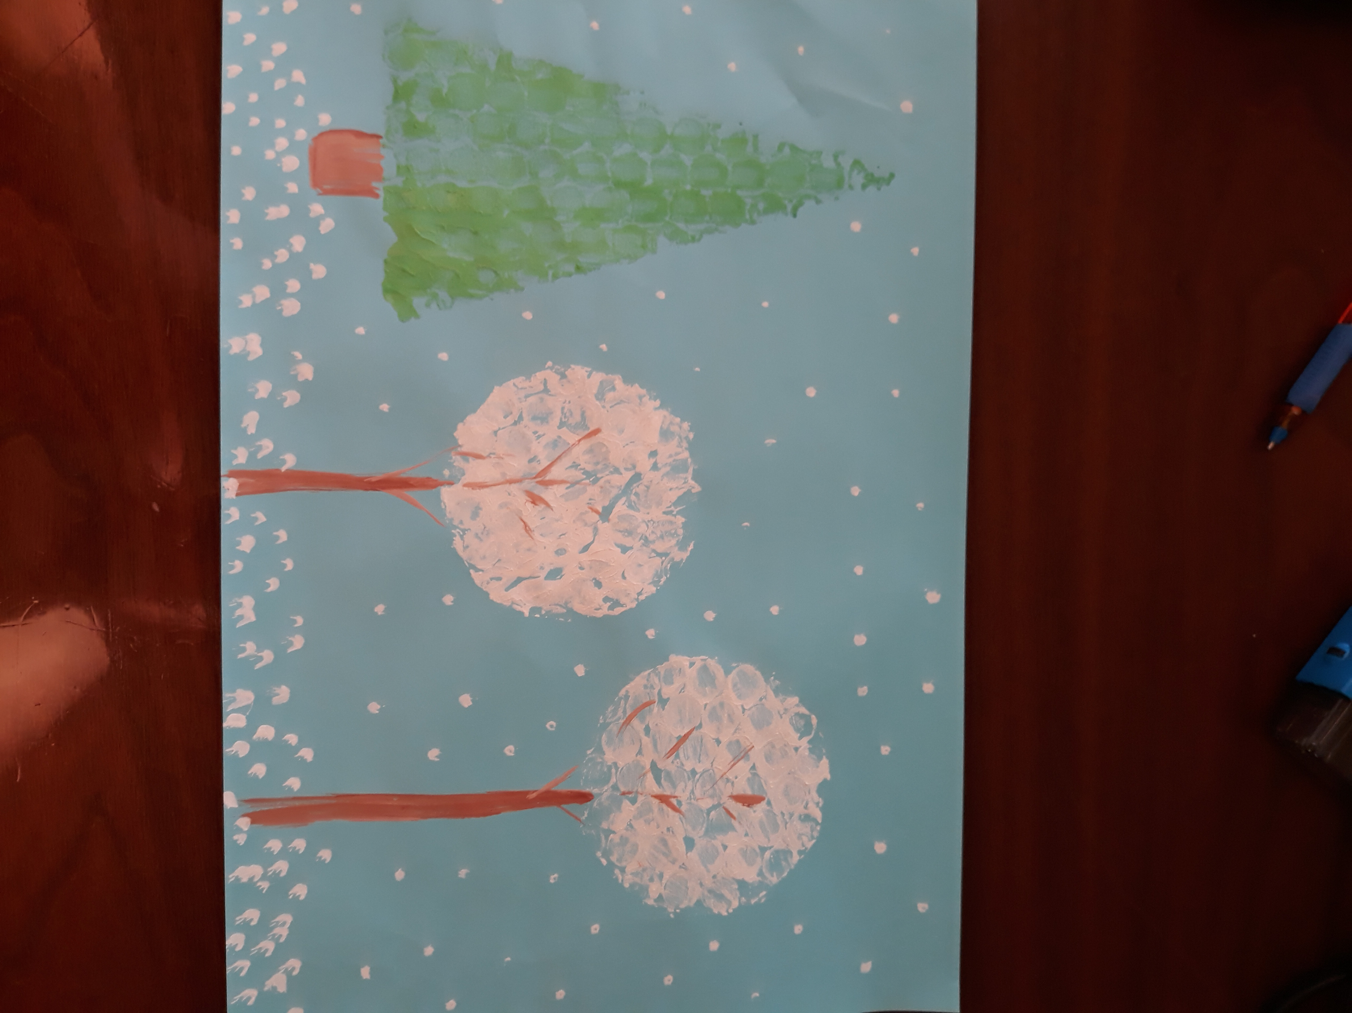
«Зимний лес"

Воспитатель
высшей квалификационной категории
Е.Е. Ульянова

2020 год

Цель: расширить знания и умения детей в вопросах использования нетрадиционных техник в изобразительной деятельности при содействии родителей (законных представителей).
Программное содержание:
- познакомить детей с новым видом изобразительной техники – «печатание пузырчатой пленкой»; формировать умение общаться дистанционно;
- развивать у детей чувство композиции, цветовосприятия, фантазию, творческие способности; мелкую моторику рук;
- закрепить умение детей аккуратно использовать краску при работе, укреплять здоровье детей;
- воспитывать интерес к зимним явлениям природы, эмоциональную отзывчивость, умение и желание прийти на помощь; интерес к процессу рисования.
Методические приемы: проблемно-поисковая ситуация, рассказ педагога, интерактивная музыкальная физминутка, упражнение «Волшебники», технический показ, пальчиковая гимнастика, самостоятельная (дистанционная) работа детей при содействии родителей, музыкальный сюрпризный момент, рефлексия.
Интеграция образовательных областей: «Художественно-эстетическое развитие», «Социально-коммуникативное развитие», «Физическое развитие», «Речевое развитие», «Познавательное развитие».
Материалы: игрушка зайчик, видеокамера, компьютер, лист голубого цвета; гуашь белого, зеленого, коричневого цвета; салфетки; кисть для акварели; заготовка из пузырчатой пленки – треугольник и круг; непроливайка с водой.
Предварительная работа: наблюдения за зимней природой во время прогулок, разучивание стихотворений о зиме, беседа о приметах зимы, жизни диких животных в зимнее время, рассматривание иллюстраций с изображением зимнего леса.
Ход мероприятия:
Вводная часть.
Воспитатель: - Здравствуйте, уважаемые родители и ребята. Рада сегодняшней встрече с вами. Предлагаю Вам сегодня интересно и с пользой провести время. (Стук в дверь). Кто - то к нам стучится?
- Отгадайте кто - же это: кто летом серый, а зимой белый?» (Воспитатель достаёт мягкую игрушку-зайчика).
Зайчик: - Правильно, это я - зайчик. Здравствуйте, ребята! (грустно)
Воспитатель: - Здравствуй, Зайчик! Ты почему такой грустный? Что случилось?
Зайчик: - Наступила зима. Но вот беда, снег так и не выпал. Задумался я поторопить зиму, переоделся из серой шубки в белую, может быть снег быстрей выпадет. А снега всё также нет. Хитрая лиса плутовка рядом ходит, а мне в белой шубке совсем негде спрятаться.
Воспитатель: - Не расстраивайся, зайчик, посмотри сколько у тебя друзей. Мы тебе с ребятами обязательно поможем: нарисуем зимний сказочный лес.
Воспитатель: - Ребята, конечно зимой очень холодно на улице. И зайчикам очень тяжело приходится жить в это время в лесу. Ведь они не делают себе запасов, как другие животные и не впадают в зимнюю спячку. Питается зайчик зимой корой деревьев, раскапывает под снегом травы и ягоды. Серая шубка зайца приобретает белый цвет и становится более густой и длинной. От хищников он прячется под снежным кустом, но для начала очень хитро запутает свои следы. Зайчики не так просты, как кажутся, они очень хитры, подвижны и активны.
Зайчик: - Да, я такой. Потому что люблю играть. Давайте поиграем с вами все вместе, повторяйте движения за мной! (включается интерактивная музыкальная физминутка)

Интерактивная музыкальная физминутка с зайчиком.

Основная часть.

Воспитатель: - Ребята, а теперь давайте превратимся в волшебников и поможем зайчику украсить зимний лес снегом. А чтобы превратиться в волшебников, нужно произнести волшебные слова и выполнить движения вместе со мной:
Упражнение «Волшебники»
Мы друг другу улыбнулись, (ладошки прижать к щечкам, улыбнуться,
покачать головой)
Дружно вверх все потянулись, (потянуть руки вверх)
Вправо-влево наклонились, (руки на пояс, наклоны)
В волшебников превратились! (круговые движения руками перед собой)
Пальчиками поиграем, (вытянуть руки вперед, поиграть, сжать-разжать)
Рисовать мы начинаем! (встряхнуть)

Продуктивная деятельность
Воспитатель: - Ну вот мы и готовы к волшебному творчеству. Уважаемые родители, для удобства помогите своим детям правильно расположиться и подготовить рабочее место. Обратите внимание на осанку ребенка. Для самой работы нам понадобиться: лист бумаги голубого цвета, непроливайка, кисть, гуашь белого, зеленого, коричневого цвета, салфетка, шаблоны (круг и треугольник) из пузырчатой пленки. И обязательно возьмите с собой хорошее настроение.

Технический показ:
- Берем лист бумаги голубого цвета.
- Расположим круг и треугольник на листе голубой бумаги, так как будут располагаться ваши деревья.
- Берем круг пузырчатой пленки, покрываем его белой краской при помощи кисточки, не оставляем пустых мест. Делать это лучше на салфетке. Прежде чем приступить к работе давайте вспомним, как нужно пользоваться кистью: кисточку необходимо опустить в воду, а затем в гуашь, но если воды будет много, то рисунок растечется, поэтому лишнюю воду необходимо убрать о край непроливайки.
- Окрашенной стороной положим пленку на голубой лист и плотно прижимаем его к бумаге, стараясь не сдвигать с места, иначе отпечаток будет нечётким, смазанным. Тоже самое повторяем с треугольной формой, только берем зеленый цвет.
- Аккуратно убираем шаблоны, коричневой гуашью дорисовываем стволы деревьев. Уважаемые родители, если у ребёнка это вызывает затруднение, то помогите своим маленьким волшебникам.
Воспитатель: - Но перед тем, как мы приступим к рисованию, ребята, давайте разомнём свои пальчики.

Пальчиковая гимнастика:
Раз, два, три, четыре, пять,
Будем пальчики считать –
Крепкие, дружные,
Все такие нужные.

Самостоятельная работа детей при содействии родителей.
(на протяжении работы звучит музыка).
Воспитатель: Работаем не торопясь, аккуратно. За столом сидим правильно: ножки держим под столом прямо, спинку ровно, не наклоняем голову низко над столом. Какие же вы все молодцы, как замечательно у вас получается.
(Во время работы воспитатель, родитель поощряет детей и оказывает необходимую помощь.)

Заключительная часть.
Воспитатель: - Зайчик, посмотри какой чудесный зимний лес у нас получился! Теперь тебе будет не страшно и есть где спрятаться.
Зайчик: - Спасибо, мои маленькие помощники. Вы большие молодцы. Вы мне очень помогли. Но мне пора возвращаться в лес. На прощание я вам дарю свою песенку! До свидания!
Видео с песней зайчика.

Воспитатель: - Ребята, вы сегодня были настоящими волшебниками, сделали большое доброе дело и помогли зайчику. Уважаемые родители, рисунки своих детей вы можете прислать мне, и мы обязательно сделаем красивую фотовыставку. Всем спасибо! До новых встреч!

- Ссылка на видеозапись НОД на канале YouTube https://youtu.be/dmx9x0mJFfA

2. Ссылка видео – отчета НОД на канале YouTube https://youtu.be/tYkNNlsR-w0

